附件4
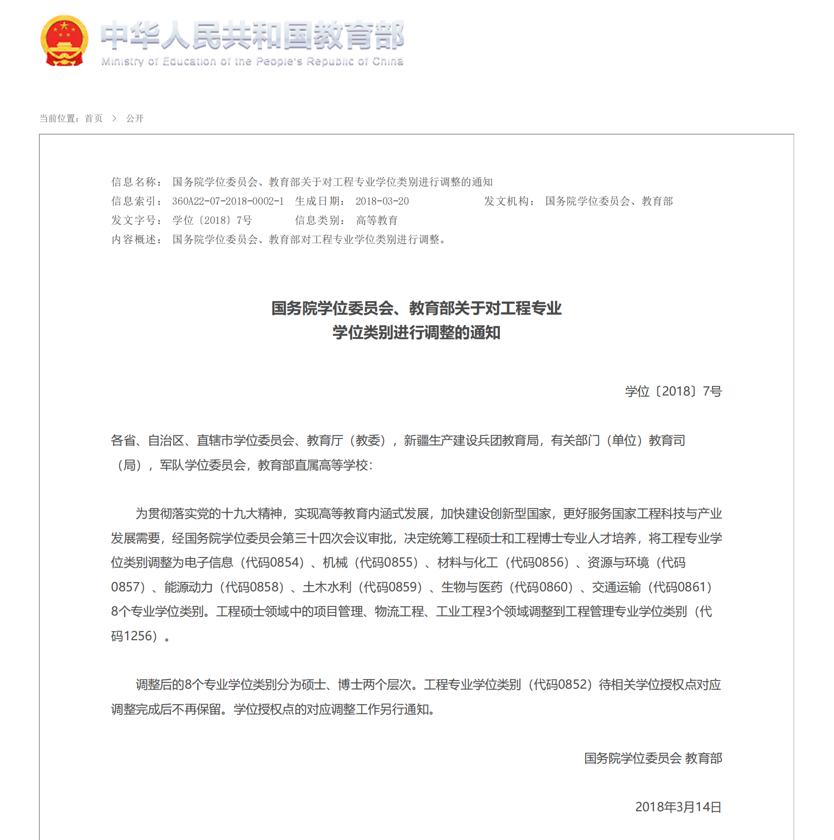

链接：http://www.moe.gov.cn/srcsite/A22/yjss_xwgl/moe_818/201803/t20180326_331244.html

